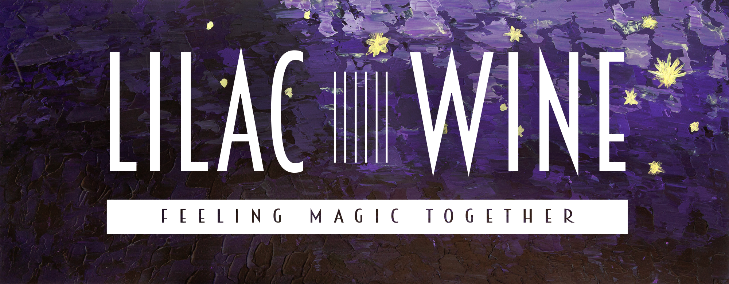

Stand: Oktober 2025

LILAC WINE, die Live-Band aus Reutte in Tirol spielt ein sorgsam zusammenstelltes Repertoire guter, schwungvoller Musik zum Zuhören und Tanzen.
Bewährte Evergreens sowie weniger bekannte Schätze aus den Genres Pop, Rock, Bluesrock, Countryrock und auch ein wenig jazzig Angehauchtes.

Das Trio besteht aus :
- Andrea Wallisch, Schlagzeug, Gesang, Piano
- Manuel Krug, Bass und Gesang und
- Alfred Hofegger an E-, Western- und klassischer Gitarre, Gesang und Mundharmonika

Der LILAC WINE-Sound ist geprägt von individuellen Arrangements für jedes Stück, kraftvollen, erdigen Grooves und oft mit mehrstimmigem Gesang. Dadurch erreichen wir einen großen Reichtum an Klangfarben und Stimmungen.

FEELING MAGIC TOGETHER
Unser Ziel ist es, mit unserer Musik eine entspannte, ausgelassene Atmosphäre zu erschaffen, in der unsere Zuhörer gute, abwechslungsreiche Live-Musik genießen, sich dabei anregend unterhalten, ausgelassen tanzen, oder am besten alles zugleich.
Auf jeden Fall wollen wir gemeinsam eine wunderschöne Zeit erleben; 'Feeling Magic Together' eben.
Weitere Infos auf www.lilacwine.at

